Познавательная программа «Наш мир»
10 августа для детей в Доме культуры была приготовлена познавательная программа «Наш мир». По ходу путешествия по названным станциям: «Птицы», «Домашние и дикие животные», « Во саду ли, в огороде», « Немного о песне», »Берегите природу!» «Поиск клада»- дети проявили наблюдательность, сообразительность, находчивость, смекалку. Затем для детворы устроили зажигательную дискотеку. В конце программы дети уставшие , но довольные, уселись за сладкий стол. В общем, была весело и интересно, дети отдохнули от души.
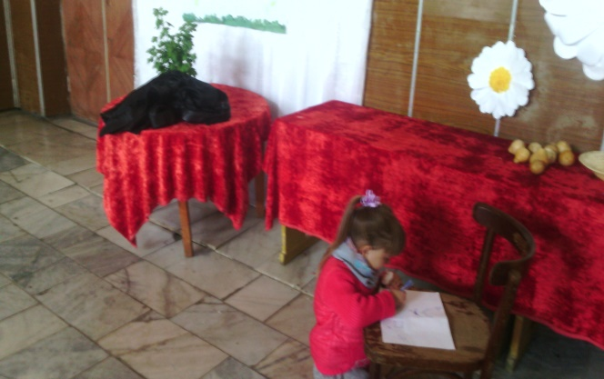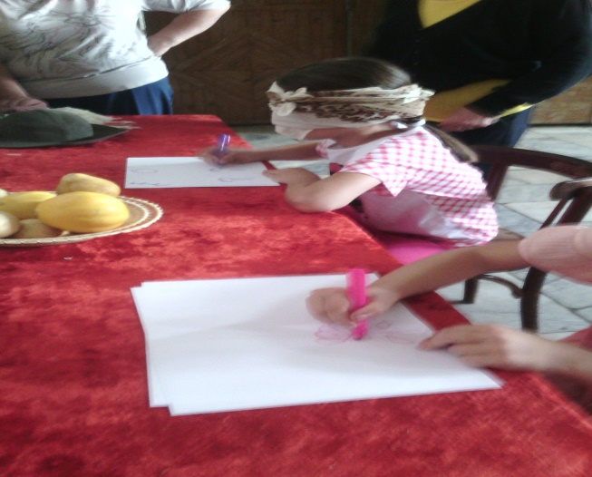
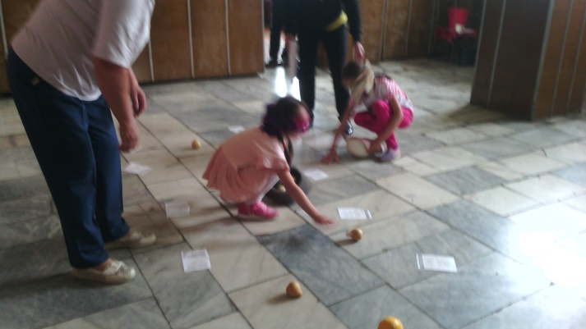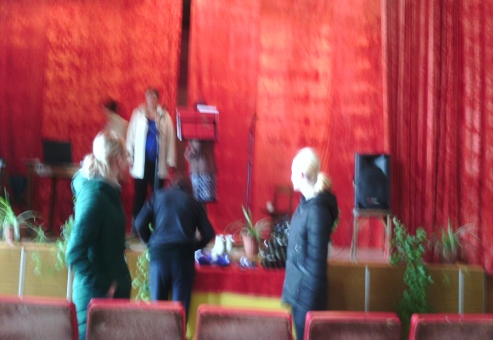
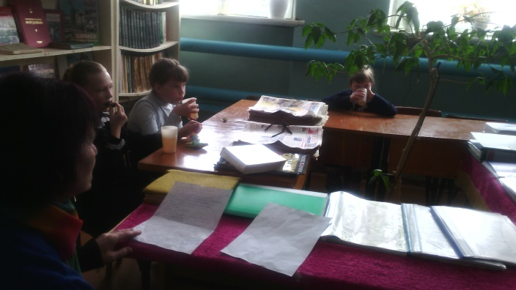
Киржеманы 10. 08. 2019г.

